

**دوره فرانت‌اند**

**ACM Summer of Code 2024**

مدرس: میثاق محقق

منتور: سنا ساری نوایی

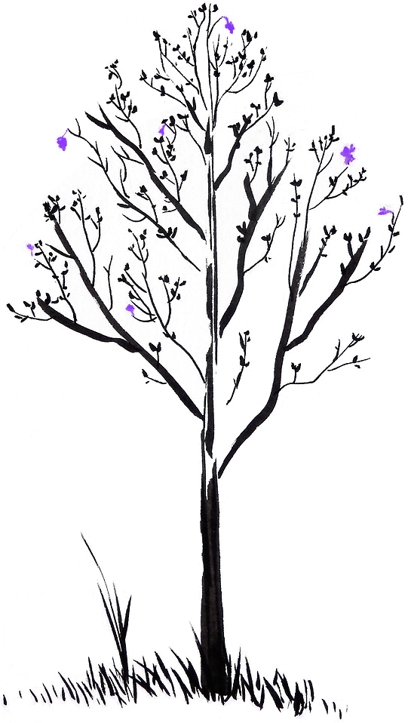تمرین سوم

**<Bootstrap>**

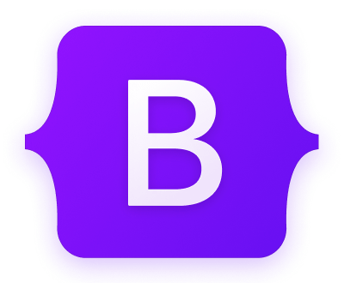

 

# سوال اول

می‌خواهیم طراحی صفحه بعد را به طور کاملا دقیق و Responsive پیاده‌سازی کنیم.

برای این کار به نکات زیر توجه کنید:

* در این تمرین شما صرفا یک فایل HTML می‌نویسید و <link> به فایل CSS-ای به جز Bootstrap نباید داشته باشید. همچنین نباید از <style> برای نوشتن CSS دلخواه استفاده کنید. تمام صفحه با کلاس‌های بوت‌استرپ قابل پیاده‌سازی می‌باشد و نیازی به CSS اضافی نیست.
* از آخرین نسخه Bootstrap (نسخه 5.3) استفاده کنید. می‌توانید فایل bootstrap.min.css را کنار کد خود بگذارید و یا از طریق لینک اینترنتی CDN-ها آن را به HTML خود اضافه کنید. برای اجزای این صفحه نیازی به اسکریپت بوت‌استرپ (فایل bootstrap.min.js) ندارید.
* برای header، از navbar بوت‌استرپ استفاده کنید. دکمه Home به صورت active می‌باشد و دکمه Disabled در انتها غیرفعال می‌باشد. در حالت موبایل این بخش تبدیل به یک دکمه می‌شود.
* صفحه اول به صورت 100vh می‌باشد و از row col بوت‌استرپ برای قرار دادن متن و تصویر کنار هم استفاده شده است. در حالت تبلت و موبایل، تصویر سمت راست حذف می‌شود، متن وسط‌چین شده و دو دکمه زیر هم قرار می‌گیرند.
* صفحه دوم از کلاس‌های card بوت‌استرپ قرار گرفته در یک ساختار row col استفاده می‌کند و بخش img، body و footer کارت را می‌بینیم. این کارت‌ها shadow داشته و border ندارند، و در حالت موبایل زیر هم قرار می‌گیرند. قسمت آبی رنگ کارت‌ها Badge نام دارد.
* صفحه سوم یک border-top دارد و از کلاس‌های مربوط به فرم بوت‌استرپ استفاده می‌کند. در اینجا حتما از Floating label-ها استفاده کنید.
* تنها در دو مورد از اتریبیوت style در این طراحی استفاده شده است:
  + تنظیم width و height برای دایره دور خلاصه نام نویسنده Blog-ها.
  + تنظیم height برای textarea فرم پایین صفحه (Message).

برای یافتن رنگ‌های طراحی به صفحه [background](https://getbootstrap.com/docs/5.3/utilities/background/) ارجاع کنید و توجه کنید که در صورت light mode یا dark mode بودن صفحه رنگ‌های یک کلاس فرق می‌کنند. برای استفاده از رنگ‌های dark mode باید اتریبیوت data-bs-theme="dark" را بر روی هدر، صفحه اول و فوتر قرار بدهید.

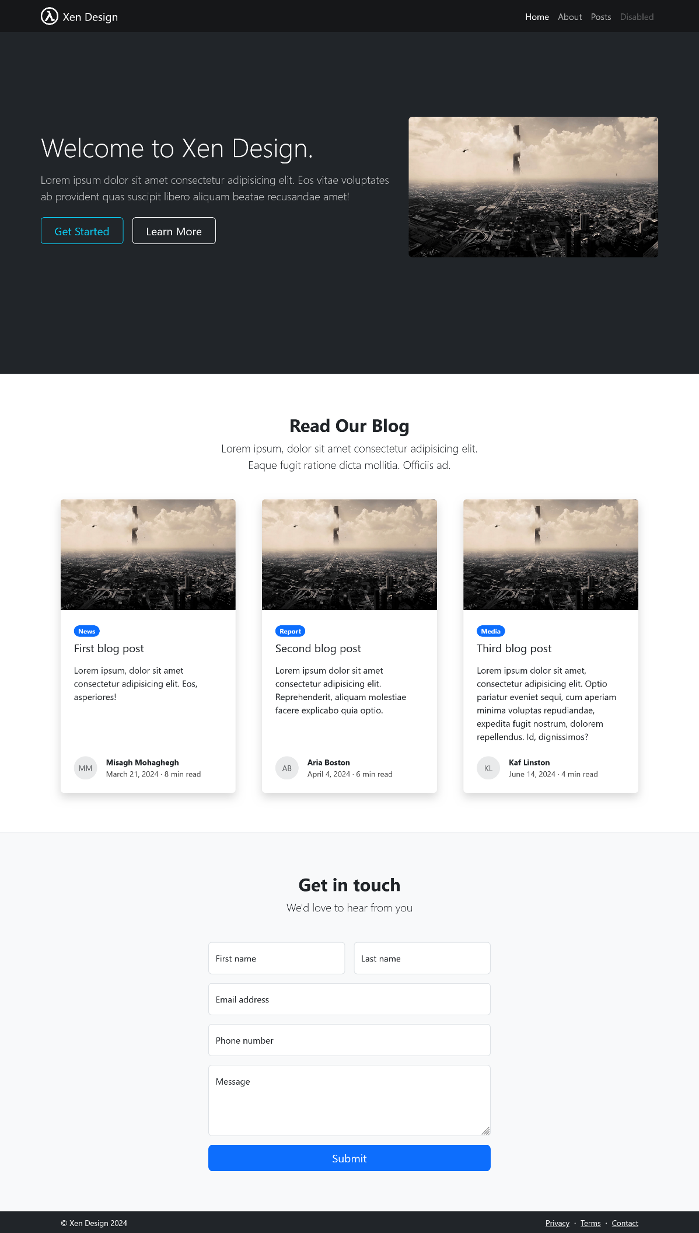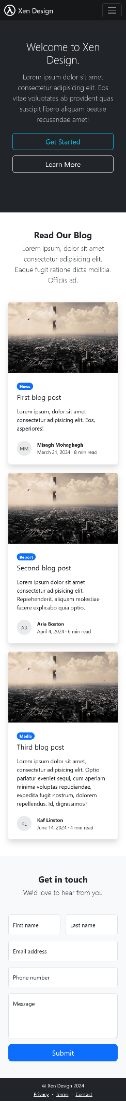

# نحوه تحویل

در Repository خود یک پوشه به نام CA3 ایجاد نمایید که داخل آن پوشه Q1 قرار دارد و حاوی کد پیاده‌سازی صفحه مذکور است.

می‌تواند سوال‌های خودتان را در گروه تلگرامی درس، در بخش پرسش و پاسخ بپرسید.

موفق باشید.